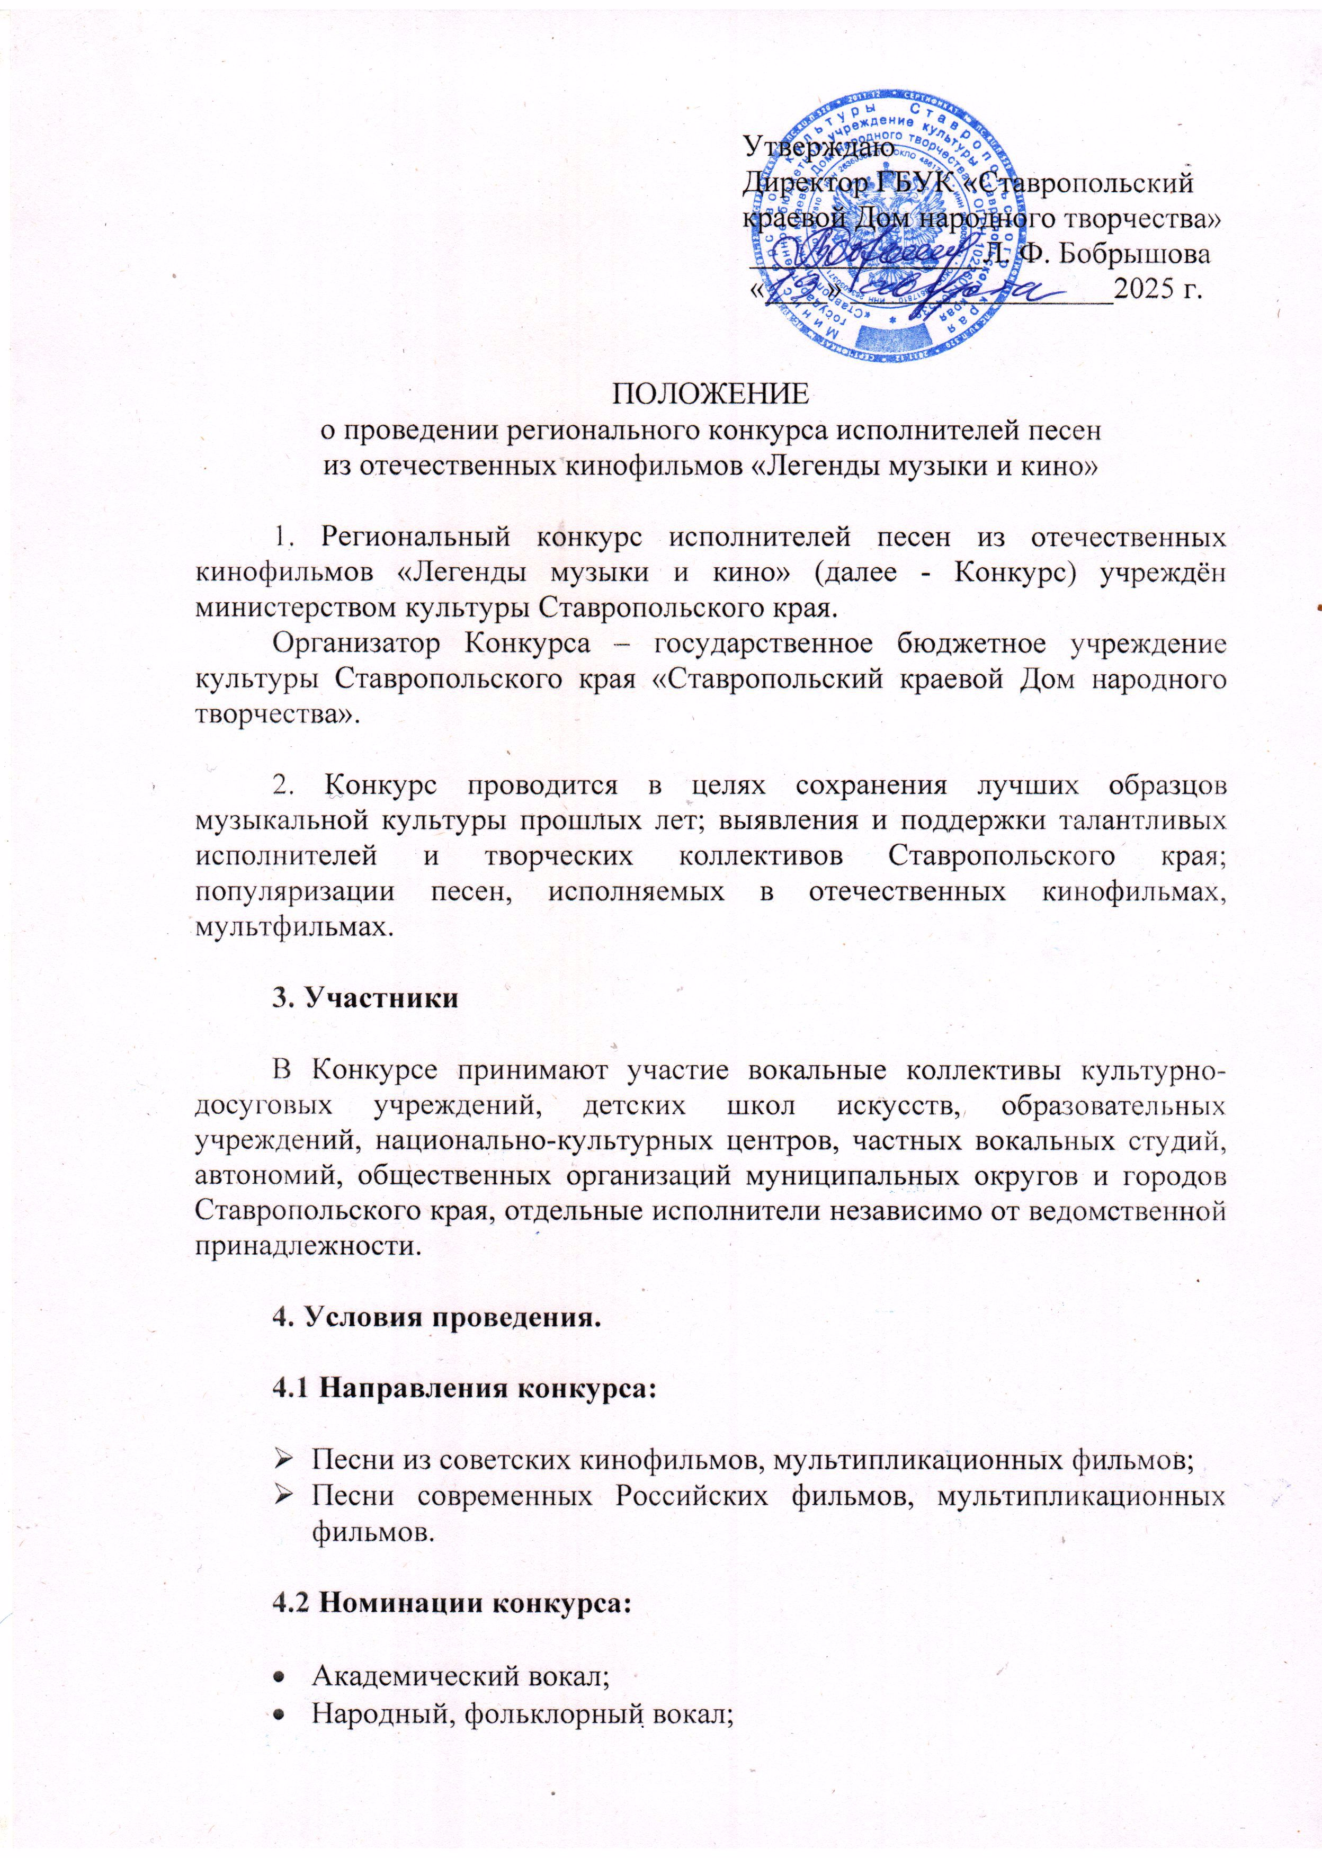
- Эстрадный вокал;
- Бардовская песня.

4.3 Возрастные категории:

- 7 - 10 лет;
- 11 - 13 лет;
- 14 - 17 лет;
- 18 - 24 лет;
- 25 - 30 лет;
- 31 - 35 лет;
- от 36 лет и старше.

5. Порядок проведения и ограничения

5.1 Участник конкурса представляет один вокальный номер. Исполнение песни возможно исключительно на русском языке.

5.2 Запрещено использование фонограммы «плюс», допускается исключительно живое исполнение.
В качестве музыкального сопровождения на конкурс вокалистов допускаются инструментальный аккомпанемент или «минусовая» фонограмма. Бэк-вокал в фонограммах не должен дублировать партию солиста. Ансамбли используют бэк-вокал только в живом исполнении. Допускается использование конкурсантами дополнительных выразительных средств: оригинальный костюм, театрализация номера.

5.3 Каждый конкурсный номер обязательно должен сопровождаться видеорядом из фрагментов соответствующего кинофильма.
Формат видео .mp4 H264 или H265 fullHD.

5.4 Не допускаются к Конкурсу произведения, носящие оскорбительный характер, с использованием ненормативной лексики, противоречащие общепринятым моральным нормам, имеющие признаки разжигания межнациональной, религиозной розни, а также произведения, пропагандирующие или критикующие любую политическую силу.
НЕ ДОПУСКАЕТСЯ использование песен исполнителей, запрещённых на момент проведения Конкурса в Российской Федерации.

6. Организация жюри

Для оценки конкурсных выступлений создается жюри, в состав которого войдут педагоги-специалисты по эстрадному, народному и академическому вокалу, инструментальному жанру, известные вокалисты и музыканты Ставропольского края.
6.1 Критерии оценки:

- музыкальность, художественная трактовка музыкальных произведений;
- соответствие номера исполнительским возможностям и возрастной категории участника;
- сложность исполняемого номера;
- исполнительское мастерство (чистота интонации, культуры исполнения);
- режиссура песни и манера исполнения;
- сценическая культура;
- качество фонограмм (минусовок) или аккомпанемента.

7. Награждение

7.1 По итогам Конкурса жюри определяет победителей в каждом направлении, в каждой номинации, в каждой возрастной категории с вручением дипломов: Гран-при; Лауреат I, II, III степени и призов; дипломов I, II, III степени.
7.2 Решением жюри могут быть учреждены специальные призы. Решение жюри окончательное и не пересматривается, итоги Конкурса оформляются протоколом.

8. Конкурс состоится 10 октября 2025 года в ГБУК СК «Ставропольский краевой Дом народного творчества» по адресу:
г. Ставрополь, пр-кт им. Карла Маркса, 54.

8.1 Для регистрации участия в конкурсе необходимо предоставить:
- заявку на участие (приложение 1);
- фонограмму;
- видеоряд для конкурсного номера.
* материалы должны быть поданы единовременно в одном электронном письме.

Заявки, в которых не указаны контакты руководителя участников Конкурса, не принимаются.

8.2 Заявки на участие в Конкурсе направлять до 5 октября 2025г. на адрес электронной почты Vfhbyf1967@mail.ru, с пометкой «Легенды музыки и кино», тел.(8652) 26-74-85, Амирханова Ольга Владимировна, заведующая отделом народного творчества, ведущий методист по хореографии. Заявки, отправленные БЕЗ ПОМЕТКИ, не принимаются!

После подачи заявки необходимо уточнить у организаторов по телефону факт ее получения.

9. Оплата услуг по проведению конкурса составляет:

- солист – 1000 рублей;
- дуэт – 1200 рублей;
- трио, квартет – 1500 рублей;
- ансамбль – 2000 рублей.

Оплата производится безналичным или наличным платежом.

Банковские реквизиты:
355006, г. Ставрополь, пр. К. Маркса, 54
ИНН: 2636030371, КПП: 263601001
Реквизиты банка:
ОТДЕЛЕНИЕ СТАВРОПОЛЬ БАНКА РОССИИ // УФК по СК г. Ставрополь
БИК: 010702101
Казначейский счет: 03224643070000002101
ЕКС: 40102810345370000013
Минфин края (ГБУК «СКДНТ» лицевой счет: 056.70.009.8)
ОКТМО: 07701000
ОГРН: 1022601964538
На основании Устава
Тел.: (8652) 26-64-75
Электронная почта: skdnt@mail.ru
КБК дохода: 05600000000000000130
В назначении платежа указывать тип средств 04.01.02 конкурс «Легенды музыки и кино»

ОРГКОМИТЕТ ОСТАВЛЯЕТ ЗА СОБОЙ ПРАВО ЗАКОНЧИТЬ ПРИЁМ ЗАЯВОК РАНЕЕ УКАЗАННОГО СРОКА, В СВЯЗИ С БОЛЬШИМ КОЛИЧЕСТВОМ НАБРАННЫХ УЧАСТНИКОВ.

Приложение 1

ЗАЯВКА
на участие в региональном конкурсе исполнителей песен
из отечественных кинофильмов «Легенды музыки и кино»

Ф.И.О. солиста/название коллектива

Контактные данные участника
(номер телефона, адрес электронной почты)
Ф.И.О. руководителя, педагога, контактные данные
(номер телефона, адрес электронной почты)
Направляющая организация
(полное наименование, контактные данные)
Программа выступления:
- название песни;
- название кинофильма/мультфильма;
- авторы музыки и слов
Направление конкурса, номинация, возрастная категория (с указанием количества участников номера)
Технический райдер (оборудование)

